Игры на развитие мышления для детей

5-7 лет

Мышление — наиболее обобщенная и опосредованная форма психического отражения, устанавливающая связи и отношения между познаваемыми объектами.
Задача мышления — раскрытие отношений между предметами, выявление связей и отделение их от случайных совпадений. Мышление оперирует понятиями и принимает на себя функции обобщения и планирования.
Функция мышления — расширение границ познания путем выхода за пределы чувственного восприятия. Мышление позволяет с помощью умозаключения раскрыть то, что не дано непосредственно в восприятии.
Развитию мышления в дошкольном возрасте принадлежит особая роль.
Мышление ребенка находится на переломном этапе развития. В этот период совершается переход от наглядно-образного к словесно-логическому, понятийному мышлению: конкретное мышление, связанное с реальной действительностью и непосредственным наблюдением, уже подчиняется логическим принципам, однако отвлеченные, формально-логические рассуждения детям еще не доступны.
Мышление — основной познавательный процесс (мышление связано со всеми познавательными процессами, поэтому их тоже необходимо развивать). Но именно несформированность мышления мешает неуспевающим детям запоминать сложный материал. Поэтому особенно важно в этом возрасте развивать мышление.
Последовательные ступени интеллектуального развития:
1.Наглядно-действенное мышление
2.Наглядно-образное мышление
3.Словесно-логическое мышление.

Игра «Путаница»

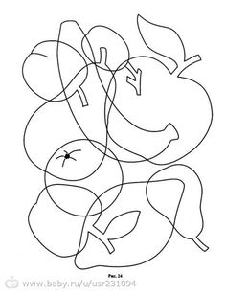 | 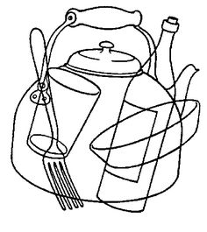

Цель: расширять представление воспитанников о домашних, диких животных и птицах. Учить уточнять характерные признаки внешнего вида. Развивать логическое мышление, внимание. Воспитать познавательный интерес к животным и птицам.
Материал: картинки - путаницы, картинки домашних диких животных и птиц.
Описание игры: детям показываются картинки - путаницы, в которых совмещены части животных и птиц. 4-5 лет из двух частей тела (гусь - ворона, гусь - курица, утка - петух, свинья - баран и т. д.). 5-7 лет из трёх частей тела (кот - белка - собака, заяц - змея - утка, попугай - паук - змея и т. д.). Воспитанникам предлагается узнать - части тела, каких животных или птиц перепутались на этих картинках.
Игра «Найди заплатку»
Игровой материал: заготовки одежды, набор геометрических фигур (все сделано из картона)
Игровое действие: найти недостающую часть по форме и цвету и «починить» одежду.
Ход игры: разложить перед ребенком заготовки одежды и набор геометрических фигур. Предложить найти нужную заплатку. Усложнение: Найти два одинаковых платья или две одинаковые шляпки и т.д. Для этого нужно найти два одинаковых предмета одежды и вставить одинаковые заплатки (геометрические фигуры). В случае затруднений следует помочь ребёнку.
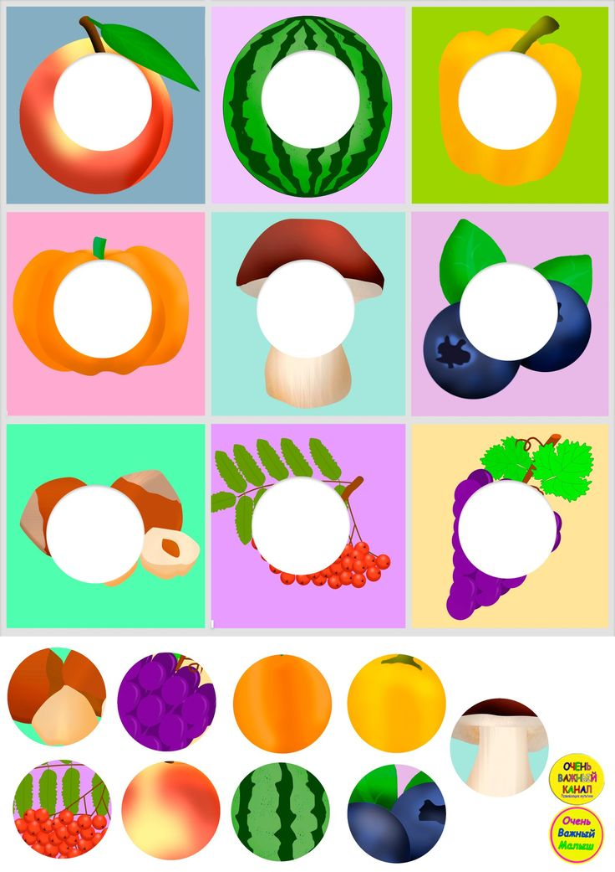 | 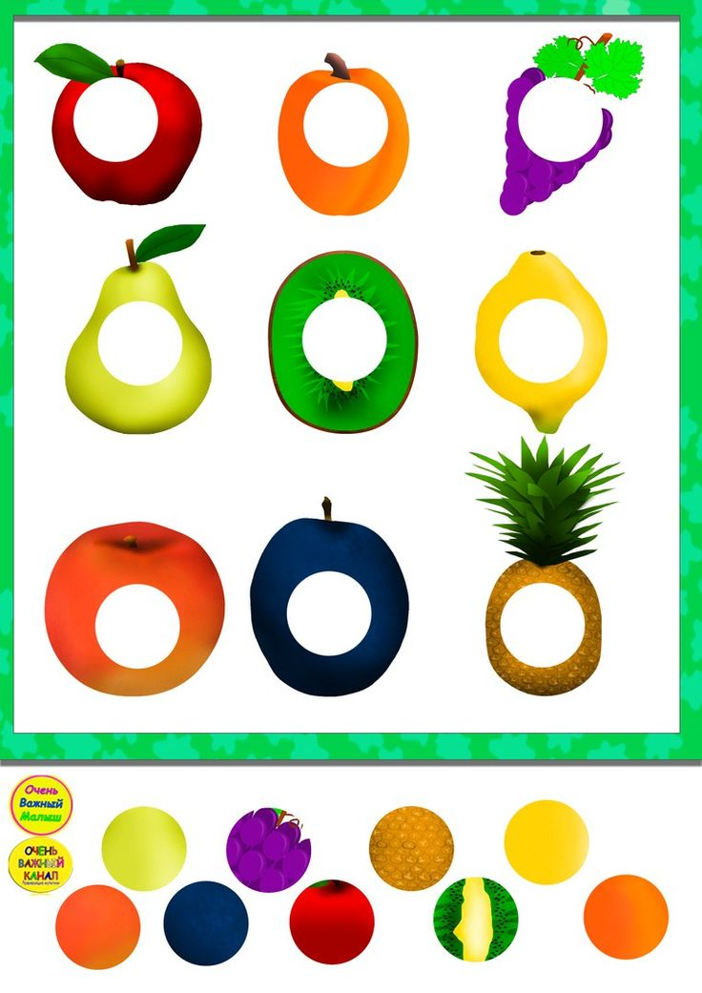 | 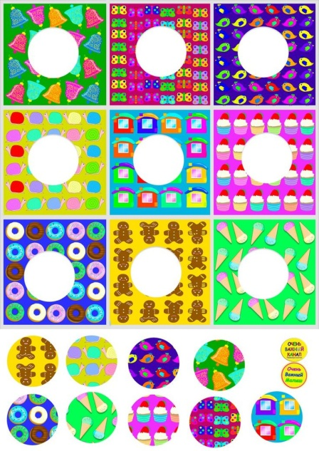

Игра «Назови одним словом

Варианты игры «Назови одним словом»:

1. С одним ребенком. Взрослый показывает карточку, ребенок называет одним словом, что (кто) на ней изображено. При возникновении затруднений, можно сначала перечислить изображенные предметы. Например, взрослый спрашивает: «Кто изображен на этой карточке? (синица, снегирь, воробей, голубь, клест) Как можно их назвать одним словом? (птицы)».
2. С группой детей. Взрослый показывает карточку, а дети стараются назвать первыми, что (кто) на ней изображено.
3. С двумя подгруппами (командами) детей. Взрослый поочередно задает задания (назвать одним словом «что изображено на карточке») для каждой команды: для первой команды – задание на одной стороне карточки, для второй – на обратной стороне. Карточки ведущий достает в произвольном порядке. В конце игры количество правильных ответов подсчитывается. Определяется команда-победитель.
Игра «Назови одним словом» даёт возможность ребёнку думать, размышлять, обосновывать, классифицировать. Не забывайте во время игры хвалить детей!
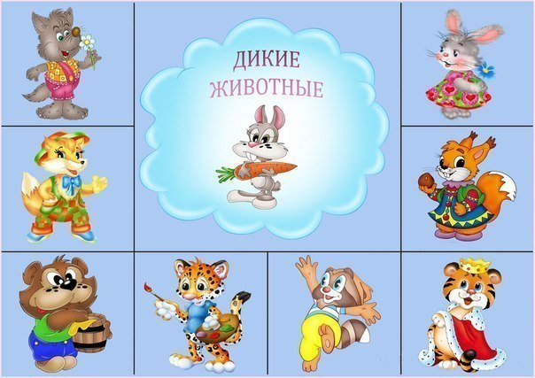 | 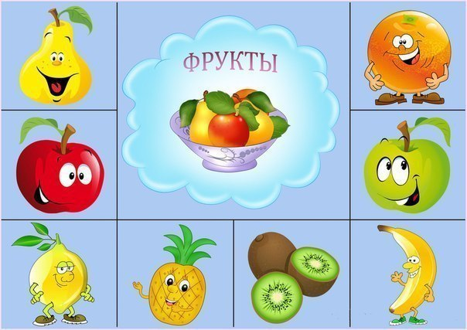
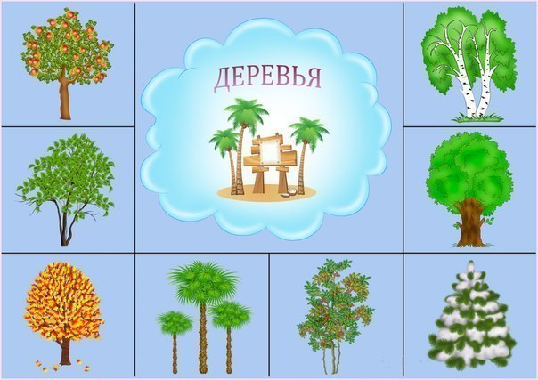 | 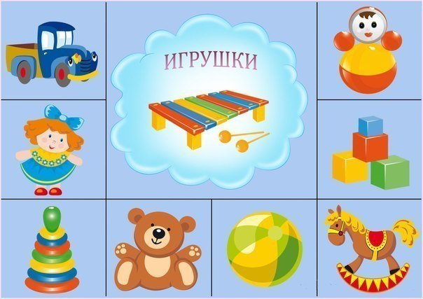
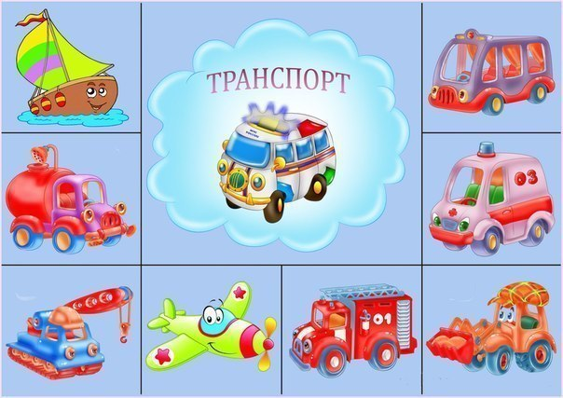 | 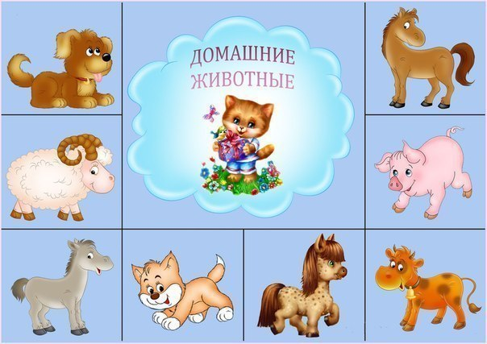
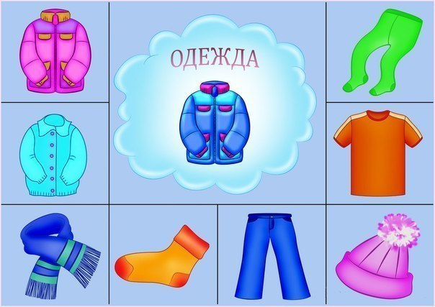 | 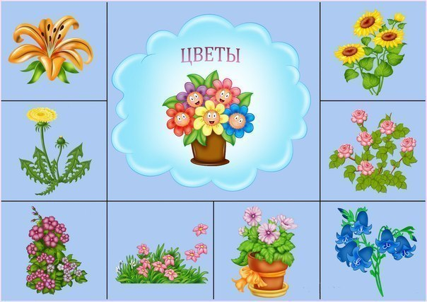

Игра « 4-й лишний»
Ход игры: Демонстрировать ребенку карточку, на которой нарисованы четыре картинки, три из них подходят друг другу, по какому-то признаку, их можно назвать одним словом, а четвёртая лишняя. Какая? Правильный ответ: «ножницы».
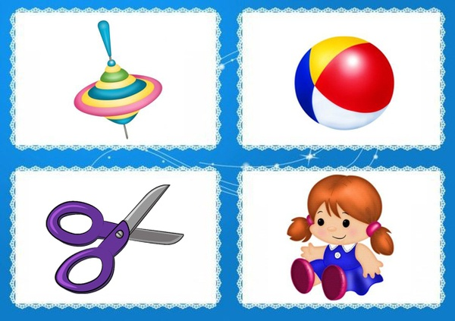 | 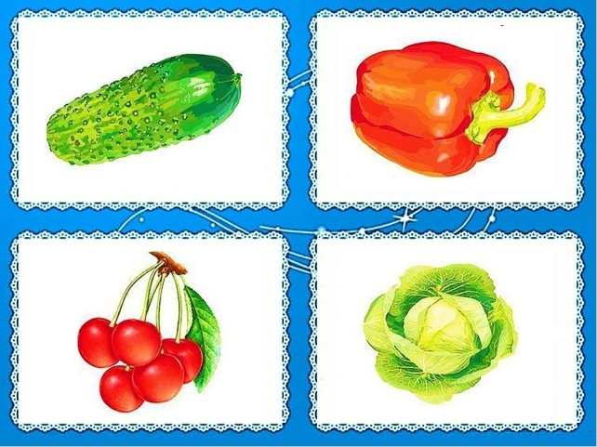
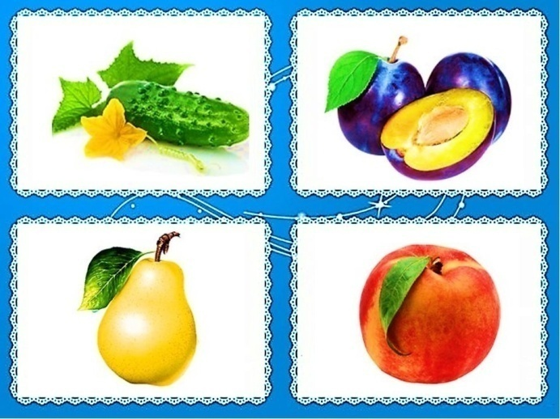 | 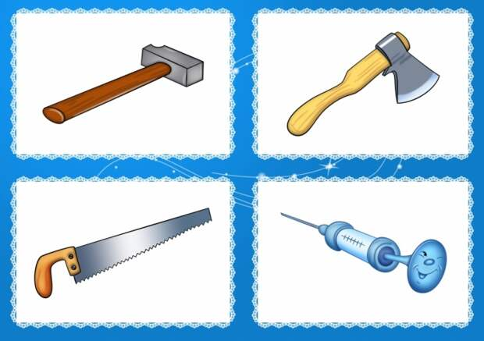
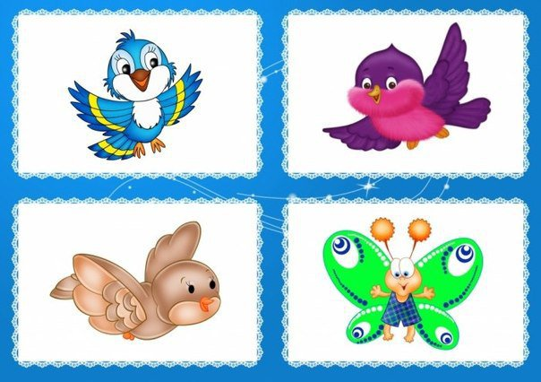 | 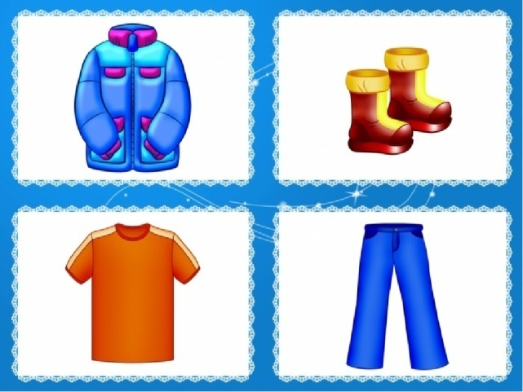
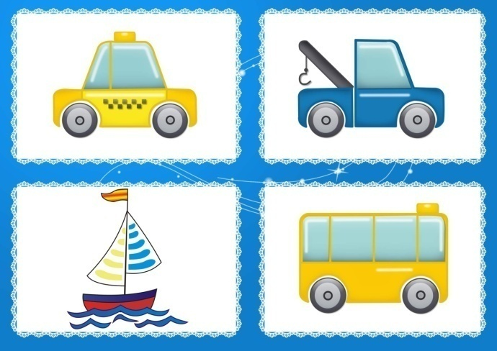 | 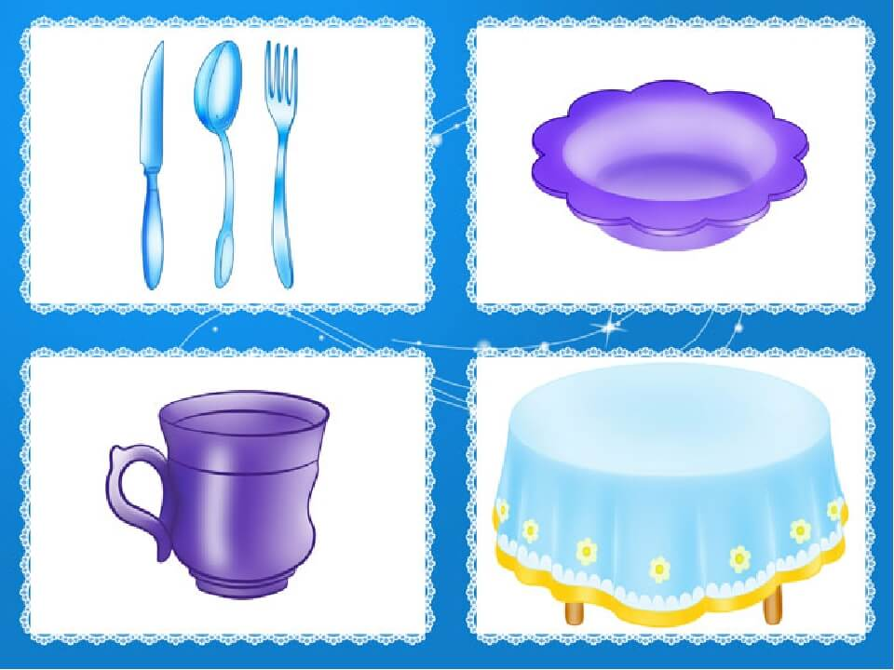

Словесная игра «Назови и объясни»
Цель: развитие мышления
Возраст: 5 лет и старше
Взяли мы с утра корзинки
И пошли в лесок.
И нашли мы под осинкой
Маленький грибок. Какой? (Подосиновик)
А у Пети с Васей
Руки словно в масле.
Отгадайте, малыши,
Какой гриб они нашли? (Масленок)
Самый яркий и красивый
И полезный для зверей.
Не клади его в корзину:
Он опасен для людей! (Мухомор)
Вопросы: Что это за гриб? Какую пользу приносит животным? Чем опасен для людей? Может ли быть полезен людям?

Словесная игра «Объяснялки»
Цель: развитие мышления
Возраст: 5 лет и старше
Объяснить происхождение названий грибов (ягод): подосиновик, подберезовик, масленок, лисичка, рыжик, мухомор (земляника, черника).
Логические задачи. На столе три стакана с ягодами. Вова съел один стакан. Сколько стаканов осталось на столе? (Три) Дети в лесу собирали грибы. У мальчиков были большие красные ведра без дна. А у девочек - маленькие, зеленые. Кто больше соберет грибов? (Девочки) Сколько грибов можно вырастить из семян ели? (Из семян ели нельзя вырастить грибы). Пошли две девочки в лес за грибами, а навстречу два мальчика. Сколько всего детей идут в лес? (Две девочки) Шли двое, остановились, один у другого спрашивает: «Это черная?». - «Нет, это красная». - «А почему она белая?». - «Потому что зеленая». О чем они вели разговор? (О смородине)
Игра «ОВОЩИ – ФРУКТЫ»
Цель: развитие мышления
Возраст: 5 лет и старше
Логические задачи. У Марины было целое яблоко, две половинки и четыре четвертинки. Сколько было у нее яблок? (Три) Груша тяжелее, чем яблоко, а яблоко тяжелее персика. Что тяжелее: груша или персик? (Груша) На столе лежат два апельсина и четыре банана. Сколько овощей лежит на столе? (На столе лежат только фрукты) На столе - четыре груши. Одну из них разрезали пополам. Сколько груш на столе? (Четыре) В корзине три мандарина. Как их разделить между тремя мальчиками, чтобы каждому досталось по одному мандарину и один мандарин остался в корзине? (Отдать мальчику мандарин в корзинке).

Игра «Небылицы»
Цель: развитие мышления
Возраст: 5 лет и старше
Ребенок находит несуразицы в тексте.
Квадратный спелый помидор
Раз забрался на забор
И увидел, как на грядке
Овощи играли в прятки.
Длинный красный огурец
Под листочек свой залез,
А зеленая морковка
В борозду скатилась ловко.
Ну а сладкая редиска
Наклонилась низко-низко.
Только Машенька пришла,
Сразу овощи нашла.

Игра «Посади дерево»
Цель: развитие мышления
Возраст: 5 лет и старше
Играют двое. У каждого игрока по десять деревьев (у одного - елочки, у другого - березки). Игровое поле - доска 16х16 клеток.
Игроки по очереди «высаживают» на поле по одному дереву. Задача - образовать цепочку из трех деревьев. За каждую вновь образованную цепочку у соперника забирается одно дерево. Игрок, у которого остались два дерева, считается проигравшим.
Словесная игра «Чересчур»
Цель: развитие мышления
Возраст: 5 лет и старше
Ребенок отвечает на вопросы взрослого.
Если съесть одну конфету - вкусно, приятно. А если много? (Заболят зубы, живот..). Одна таблетка помогает снять боль, а если съесть много таблеток? (Можно отравиться и даже умереть.
Хорошо, когда в лесу много сугробов, Почему? (Зимой снег оберегает деревья от мороза, весной растает - будет много воды. Деревья смогут впитывать влагу и быстро расти)
А что будет, если лес окажется по самую макушку в снегу? (Лес весной может захлебнуться: когда снег начнет таять, воды будет очень много, поэтому деревья могут погибнуть)
А если снега в лесу очень мало? (Деревьям будет холодно, они могут замерзнуть и погибнуть)
Может ли лес начать борьбу за снег? С кем ему придется вступить в борьбу? (С ветром).

Логические задачи
Цель: развитие мышления
Возраст: 5 лет и старше
Летели четыре утки. Охотник выстрелил и не попал. Сколько уток осталось? (Ни одной, все улетели)
Летела стая гусей: два впереди, один позади, два позади, один впереди. Сколько было гусей? (Три гуся)
От чего плавают утки? (От берега)
На одном берегу цыплята, на другом - утята. Посередине островок Кто быстрее доплывет до острова? (Утята, цыплята не умеют плавать)
По дороге прыгали воробьи: один среди двух и три в ряд, один впереди и два позади. Сколько было воробьев? (Три воробья)
Прилетели два чижа, два стрижа и два ужа. Сколько стало птиц всего возле дома моего? (Четыре)
Над рекой летели птицы:
Голубь, щука, две синицы,
Два стрижа и пять свиней.
Сколько птиц? Ответь скорей!
(Пять)
Игра «Переставим мебель»
Цель: развитие мышления
Возраст: 5 лет и старше
Игровое поле разделено на шесть частей, пять из них заняты мебелью, шестая - свободна. Требуется поменять местами шкаф и диван так, чтобы при перестановке на каждой части находилось не более одного предмета.

Игра «Посуда, пища»
Цель: развитие мышления
Возраст: 5 лет и старше
Хитрые вопросы.
«Что может быть как горячим, так и холодным?» (Кастрюля, сковорода, чайник, чай, суп)
«Почему повар ходит в белом халате?» (По полу)
«Что никогда не поместится в любую кастрюлю?» (Ее собственная крышка)
«Чего больше на кухне: кастрюль или посуды?» (Посуды)
«Из какой посуды нельзя ничего съесть?»(Из пустой)

Словесная игра «Родственники»
Цель: развитие мышления
Возраст: 5 лет и старше
Ребенок должен закончить предложение, начатое взрослым.
Сахарный песок - родственник Песка, потому что.... Река - родственница Песка, потому что... Ветер - родственник Песка, потому что.... Стекло - родственник Песка, потому что.... Дорога - родственница Песка, потому что.....

